|  |
| --- |
| Druk Nr 148/2022  Projekt z dnia 3 czerwca 2022 r. |

**Uchwała Nr                       
Rady Miejskiej w Łodzi**

**z dnia                      2022 r.**

**w sprawie przystąpienia do sporządzenia zmiany miejscowego planu zagospodarowania przestrzennego dla części obszaru miasta Łodzi obejmującej dolinę rzeki Ner wraz ze Stawami Stefańskiego oraz dolinę rzeki Gadki, położonej na odcinku od ul. Pabianickiej do południowej granicy miasta.**

Na podstawie art. 18 ust. 2 pkt 15 ustawy z dnia 8 marca 1990 r. o samorządzie gminnym (Dz. U. z 2022 r. poz. 559, 583 i 1005) w związku z art. 14 ust. 1 i art. 27 ustawy z dnia 27 marca 2003 r. o planowaniu i zagospodarowaniu przestrzennym (Dz. U. z 2022 r. poz. 503), Rada Miejska w Łodzi

**uchwala, co następuje:**

§ 1. Przystępuje się do sporządzenia zmiany miejscowego planu zagospodarowania przestrzennego dla części obszaru miasta Łodzi obejmującej dolinę rzeki Ner wraz ze Stawami Stefańskiego oraz dolinę rzeki Gadki, położonej na odcinku od ul. Pabianickiej do południowej granicy miasta, uchwalonego uchwałą Nr LXVI/1681/18 Rady Miejskiej w Łodzi z dnia 25 stycznia 2018 r. (Dz. Urz. Woj. Łódzkiego poz. 819  
oraz z 2021 r. poz. 6835), zwanej dalej zmianą planu.

§ 2. Granice obszaru objętego projektem zmiany planu zostały oznaczone na rysunku stanowiącym załącznik do niniejszej uchwały.

§ 3. Przedmiotem zmiany planu jest korekta wschodniej linii rozgraniczającej cmentarza oraz zasięgu strefy ochrony sanitarnej cmentarza (50,0 m).

§ 4. Wykonanie uchwały powierza się Prezydentowi Miasta Łodzi.

§ 5. Uchwała wchodzi w życie z dniem podjęcia.

|  |  |
| --- | --- |
|  | **Przewodniczący Rady Miejskiej w Łodzi**   **Marcin GOŁASZEWSKI** |

Projektodawcą jest

Prezydent Miasta Łodzi

Załącznik  
do uchwały Nr  
Rady Miejskiej w Łodzi  
z dnia                   2022 r.

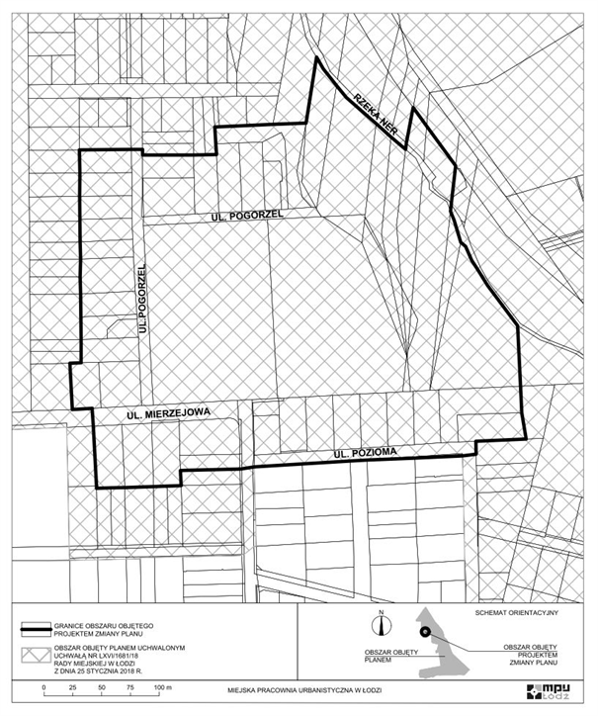

**Uzasadnienie**

**do projektu uchwały w sprawie przystąpienia do sporządzenia zmiany miejscowego planu zagospodarowania przestrzennego dla części obszaru miasta Łodzi obejmującej dolinę rzeki Ner wraz ze Stawami Stefańskiego oraz dolinę rzeki Gadki, położonej na odcinku od ul. Pabianickiej do południowej granicy miasta.**

W niniejszej uchwale został wskazany obszar o powierzchni 10,29 ha w granicach obowiązującego miejscowego planu zagospodarowania przestrzennego dla części obszaru miasta Łodzi obejmującej dolinę rzeki Ner wraz ze Stawami Stefańskiego oraz dolinę rzeki Gadki, położonej na odcinku od ul. Pabianickiej do południowej granicy miasta, uchwalonego uchwałą Nr LXVI/1681/18 Rady Miejskiej w Łodzi z dnia 25 stycznia 2018 r. (Dz. Urz. Woj. Łódzkiego poz. 819 oraz z 2021 r. poz. 6835), wymagający korekty wschodniej linii rozgraniczającej cmentarza oraz zasięgu wyznaczonych granic strefy ochrony sanitarnej cmentarza.

W obowiązującym planie miejscowym linie rozgraniczające teren cmentarza zostały wyznaczone na podstawie granic działek ewidencyjnych wskazanych na mapie zasadniczej z 2016 r., oraz na podstawie orofotomapy z 2017 r. (w zakresie wschodniej granicy cmentarza). Po uchwaleniu planu, pod koniec 2019 r., sądownie dokonano podziału nieruchomości, które częściowo znalazły się w granicach cmentarza, w celu wyznaczenia działek ewidencyjnych wchodzących w granice cmentarza. Linia rozgraniczająca teren cmentarza od strony wschodniej jest więc obecnie nieaktualna i zostanie skorygowana poprzez poprowadzenie jej po granicy nowo wydzielonych działek ewidencyjnych.

Modyfikacji będzie wymagała również, wyznaczona w obowiązującym planie miejscowym, granica strefy ochrony sanitarnej cmentarza. Zmiana planu miejscowego pozwoli na poprawę warunków zagospodarowania i racjonalnego wykorzystania potencjału budowlanego działek przeznaczonych pod zabudowę w zgodności z obowiązującym planem miejscowym.

W związku z powyższym Prezydent Miasta Łodzi przedkłada projekt niniejszej uchwały.